Отчёт по лабораторной работе №1

Установка ОС Linux

Чекмарев Александр Дмитриевич | Группа НПИбд-02-23

Содержание

# 1 Цель работы

Целью данной работы является приобретение практических навыков установки операционной системы на виртуальную машину, настройки минимально необходимых для дальнейшей работы сервисов.

# 2 Выполнение лабораторной работы

## 2.1 Установка Virtualbox и Linux Fedora Sway Spin 39

Скачаем и установим виртуальную машину через сайт: https://www.virtualbox.org/wiki/Downloads

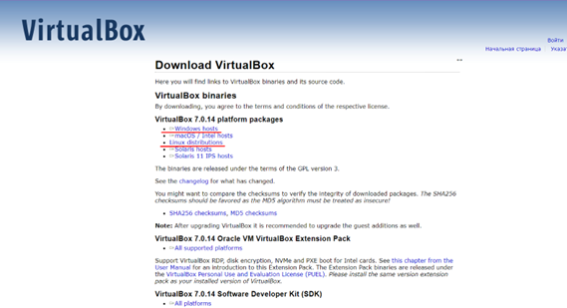

Рис 2.1.1: сайт для скачивания VirtualBox

В моем случае Windows. В установке ничего сложного нет, открываем .exe, выбираем нужный нам диск, где будет установлен VB, соглашаемся со всеми пунктами, ожидаем завершения установки. Теперь нужно скачать дистрибутив Linux Fedora 39 на сайте: https://fedoraproject.org/spins/sway/download

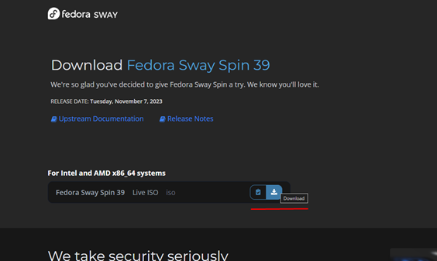

Рис 2.1.2: сайт для скачивания iso образа Fedora

Перейдем непосредственно к установке Линукса на виртуальную машину. Открываем VirtualBox, нажимаем на New. После вписываем имя, выбираем место и .iso образ Fedora

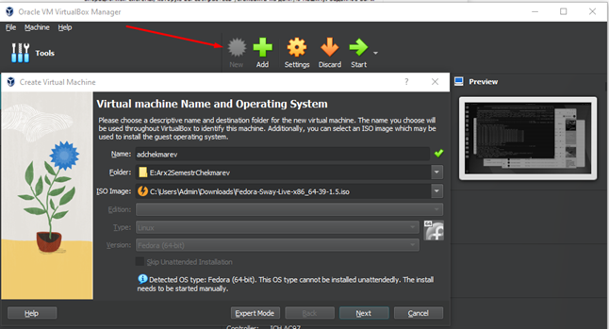

Рис 2.1.3: процесс добавления дистрибутива на VirtualBox

Указываем сколько нам нужно RAM, желательно выделить больше 4 или более гб и сколько будет использовано ядер процессора

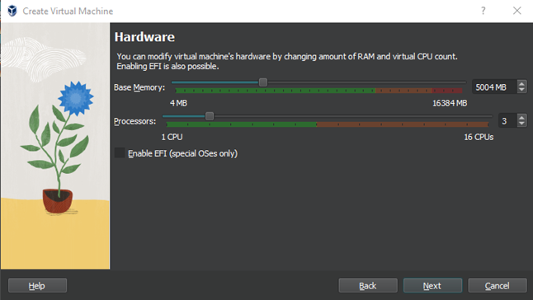

Рис 2.1.4: настройка озу и ядер

Ставим 80 гб, как сказано в «Указания к работе»

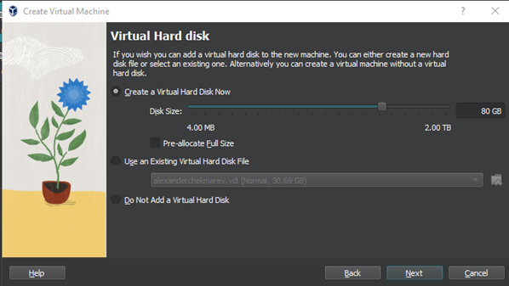

Рис 2.1.5: настройка памяти

## 2.2 Установка операционной системы

Запускаем наш Линукс, ожидаем погрузки. Начнем установку, используем комб. win + d

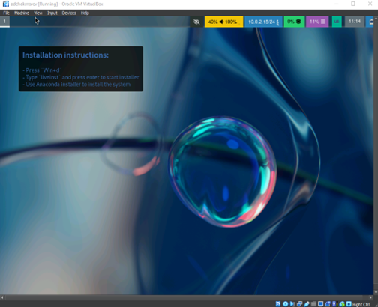

Рис 2.2.1: демонстрация рабочего стола Linux Fedora

Начнем установку, используем комб. win + d, ищем (run) liveinst и выбираем его

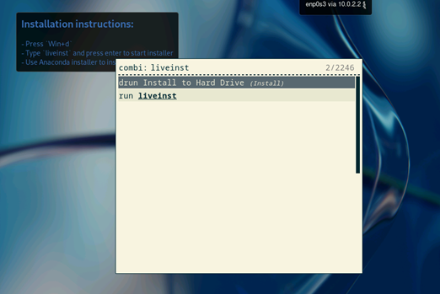

Рис 2.2.2: демонстрация окна выбора/запуска приложений

В следующем окошке нас ожидает выбор языка, выбираем язык

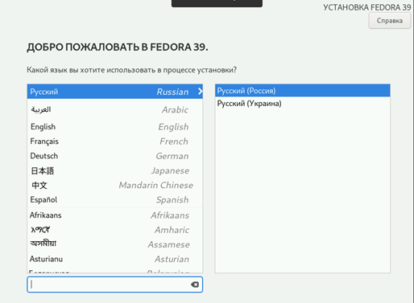

Рис 2.2.3: выбор языка

Выбираем диск

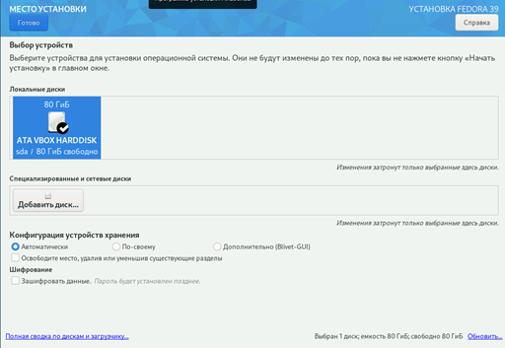

Рис 2.2.4: выбор диска

Включаем root права, пишем пароль

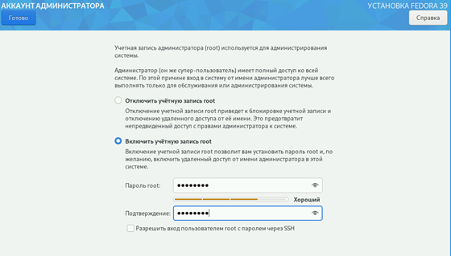

Рис 2.2.5: настройка пароля

Создаем пользователя

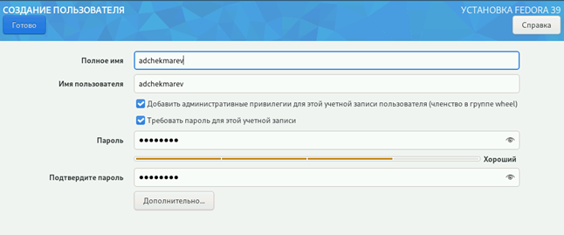

Рис 2.2.6: создание пользователя

Приступаем к установке

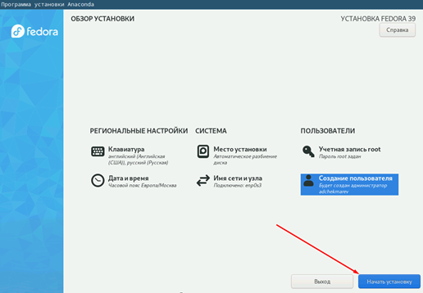

Рис 2.2.7: приступаем к установке Fedora

Далее после завершения установки перезапускаем виртуальную машину

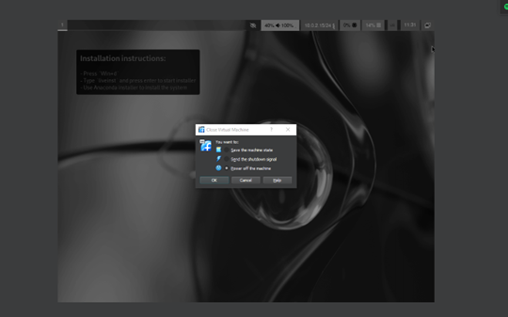

Рис 2.2.8: окно перезапуска/вылкючения

В настройках виртуальной машины, в пункте «Storage» убираем галочку с привода (Remove Disk…), чтобы стало пусто

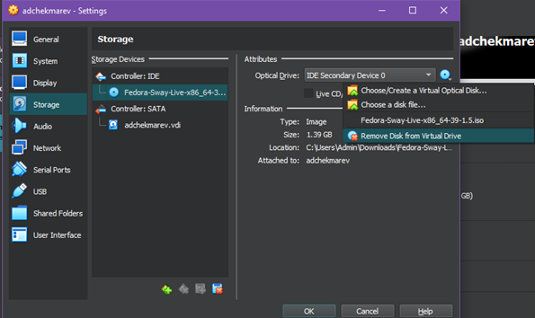

Рис 2.2.9: убираем галочку с привода

При повторном запуске мы вводим данные от нашего аккаунта (пользователя)

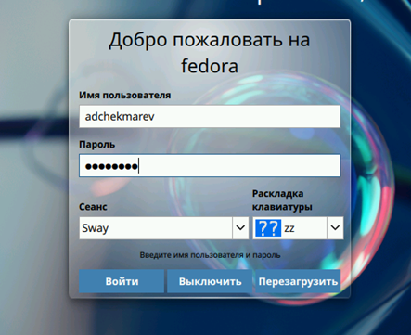

Рис 2.2.10: вход в аккаунт

## 2.3 После установки (Настройка Линукса)

Откроем терминал Win+Enter Переключимся на роль супер-пользователя: sudo -i

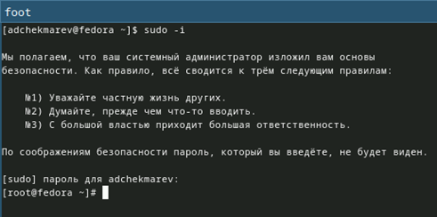

Рис 2.3.1: вкл root прав

Обновим все пакеты: dnf -y update

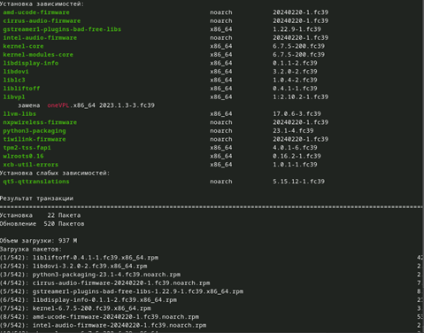

Рис 2.3.2: обновление пакетов

Установим программы для удобства работы в консоли: dnf -y install tmux mc

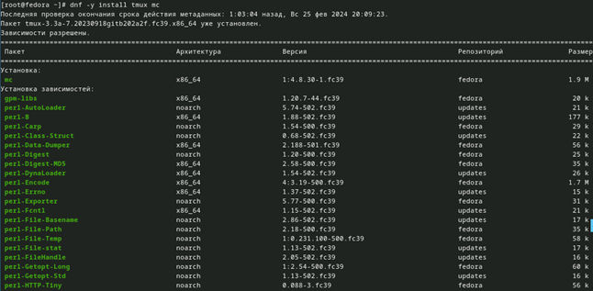

Рис 2.3.3: установка программы

При необходимости можно использовать автоматическое обновление. Установка программного обеспечения: dnf install dnf-automatic

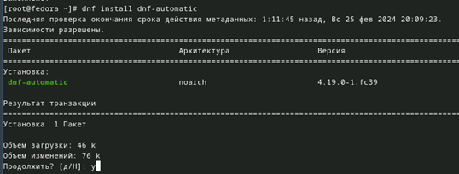

Рис 2.3.4: установка программного обеспечения

Можно задать необходимую конфигурацию в файле /etc/dnf/automatic.conf, но лично для меня это смысла не имеет, так что просто запустим таймер: systemctl enable –now dnf-automatic.timer

Рис 2.3.5: задаем конфигурацию

Рис 2.3.5: задаем конфигурацию

Отключим SELinux В данном курсе мы не будем рассматривать работу с системой безопасности SELinux. Поэтому отключим его. В файле /etc/selinux/config заменим значение SELINUX=enforcing на значение SELINUX=permissive

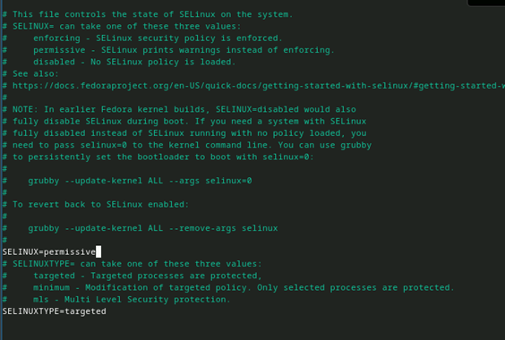

Рис 2.3.6: заменяем значение

Перегрузим виртуальную машину: reboot

Рис 2.3.7: перезагрузка вм

Рис 2.3.7: перезагрузка вм

## 2.4 Установка драйверов для VirtualBox

Войдем в ОС под заданной вами при установке учётной записью. Нажмем комбинацию Win+Enter для запуска терминала. Запустим терминальный мультиплексор tmux: tmux

Рис 2.4.1: запуск tmux

Рис 2.4.1: запуск tmux

Переключимся на роль супер-пользователя: sudo -i

Рис 2.4.2: вкл root

Рис 2.4.2: вкл root

Установим средства разработки: dnf -y group install “Development Tools”

Рис 2.4.3: установка средств разработки

Рис 2.4.3: установка средств разработки

Установим пакет DKMS: dnf -y install dkms

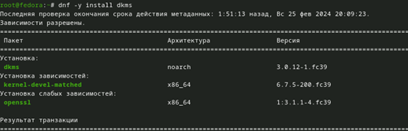

Рис 2.4.4: установка пакетов

В меню виртуальной машины подключите образ диска дополнений гостевой ОС. Подмонтируем диск: mount /dev/sr0 /media

Рис 2.4.5: подмонитировка диска

Рис 2.4.5: подмонитировка диска

Установим драйвера: /media/VBoxLinuxAdditions.run

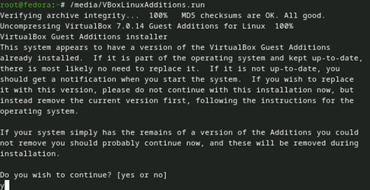

Рис 2.4.6: установка драйверов

Перегрузим виртуальную машину: reboot

## 2.5 Настройка раскладки клавиатуры

Войдем в ОС под заданной вами при установке учётной записью. Нажмем комбинацию Win+Enter для запуска терминала. Запустим терминальный мультиплексор tmux: tmux Перед созданием конф файла, создадим sway и config.d:

Рис 2.5.1: создание папок

Рис 2.5.1: создание папок

Создадим конфигурационный файл ~/.config/sway/config.d/95-system-keyboard-config.conf: touch ~/.config/sway/config.d/95-system-keyboard-config.conf

Рис 2.5.2: создадим конфг файл

Рис 2.5.2: создадим конфг файл

Отредактируем конфигурационный файл ~/.config/sway/config.d/95-system-keyboard-config.conf и впишем туда следующее: exec_always /usr/libexec/sway-systemd/locale1-xkb-config –oneshot

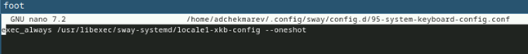

Рис 2.5.3: редактирование файла

Переключимся на роль супер-пользователя: sudo -i

Рис 2.5.4: вкл root

Рис 2.5.4: вкл root

Отредактируем конфигурационный файл /etc/X11/xorg.conf.d/00-keyboard.conf:

Рис 2.5.5: команда для редактирования с помощью nano

Рис 2.5.5: команда для редактирования с помощью nano

Section “InputClass” Identifier “system-keyboard” MatchIsKeyboard “on” Option “XkbLayout” “us,ru” Option “XkbVariant” “,winkeys” Option “XkbOptions” “grp:rctrl_toggle,compose:ralt,terminate:ctrl_alt_bksp” EndSection

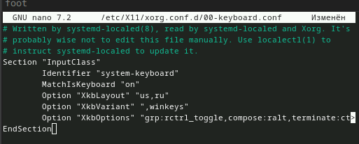

Рис 2.5.6: редактированный файл

Для этого можно использовать файловый менеджер mc и его встроенный редактор (или nano).

Перегрузим виртуальную машину: reboot

## 2.6 Установка имени пользователя и названия хоста

Если при установке виртуальной машины вы задали имя пользователя или имя хоста, не удовлетворяющее соглашению об именовании, то вам необходимо исправить это. Запустим виртуальную машину и залогинимся. Нажмите комбинацию Win+Enter для запуска терминала. Запустим терминальный мультиплексор tmux: tmux Переключимся на роль супер-пользователя: sudo -i Создадим пользователя (вместо username укажите ваш логин в дисплейном классе): adduser -G wheel username Зададим пароль для пользователя (вместо username укажите ваш логин в дисплейном классе): passwd username

Действия выше мне делать не нужно, так как у меня все настроено как надо.

Установим имя хоста (вместо username укажите ваш логин в дисплейном классе): hostnamectl set-hostname username

Рис 2.6.1: установка имени хоста

Рис 2.6.1: установка имени хоста

Проверим, что имя хоста установлено верно: hostnamectl

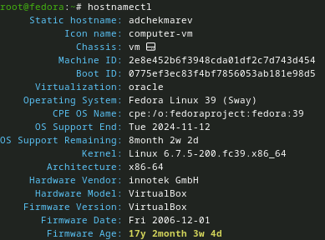

Рис 2.6.2: проверка

## 2.7 Подключение общей папки

Внутри виртуальной машины добавьте своего пользователя в группу vboxsf (вместо username укажите ваш логин): gpasswd -a username vboxsf

Рис 2.7.1: добавление своего пользователя в группу

Рис 2.7.1: добавление своего пользователя в группу

Так как я работаю на windows, то создам папку на нем WorkLinux

В хостовой системе подключим разделяемую папку: vboxmanage sharedfolder add “$(id -un)_os-intro” –name=work –hostpath=work –automount

Введем следующее в cmd:

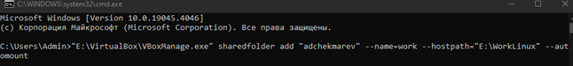

Рис 2.7.2: подкл разделяемой папки

Перегрузим виртуальную машину: reboot

## 2.8 Установка программного обеспечения для создания документации

Нажмем комбинацию Win+Enter для запуска терминала. Запустим терминальный мультиплексор tmux: tmux Переключимся на роль супер-пользователя: sudo -i

**Работа с языком разметки Markdown**

Средство pandoc для работы с языком разметки Markdown. Установка с помощью менеджера пакетов: dnf -y install pandoc

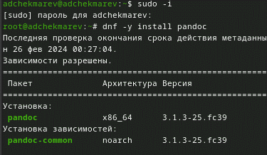

Рис 2.8.1: установка пакетов

Для работы с перекрёстными ссылками мы используем пакет pandoc-crossref. Пакет pandoc-crossref в стандартном репозитории отсутствует. Придётся ставить вручную, скачав с сайта https://github.com/lierdakil/pandoc-crossref. При установке pandoc-crossref следует обращать внимание, для какой версии pandoc он скомпилён. Лучше установить pandoc и pandoc-crossref вручную. Скачаем необходимую версию pandoc-crossref (https://github.com/lierdakil/pandoc-crossref/releases). Для нашего нынешнего pandoc v3.1.3

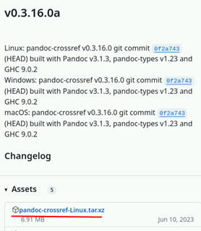

Рис 2.8.2: демонстрация необходимой версии

Посмотрим, для какой версии откомпилён pandoc-crossref. Скачаем соответствующую версию pandoc (https://github.com/jgm/pandoc/releases). Распакуем архивы.

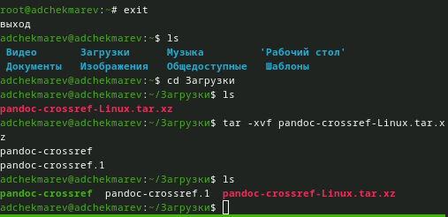

Рис 2.8.3: распаковка

Обе программы собраны в виде статически-линкованных бинарных файлов. Поместим их в каталог /usr/local/bin.

Рис 2.8.4: перемещение

Рис 2.8.4: перемещение

**Texlive** Установим дистрибутив TeXlive: dnf -y install texlive-scheme-full

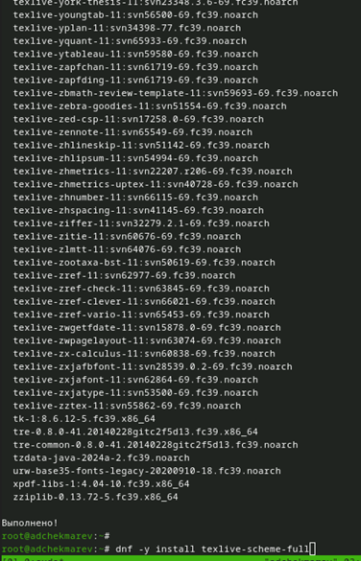

Рис 2.8.5: установка texlive

# 3 Домашняя работа

Дождитесь загрузки графического окружения и откройте терминал. В окне терминала проанализируйте последовательность загрузки системы, выполнив команду dmesg. Можно просто просмотреть вывод этой команды: dmesg | less

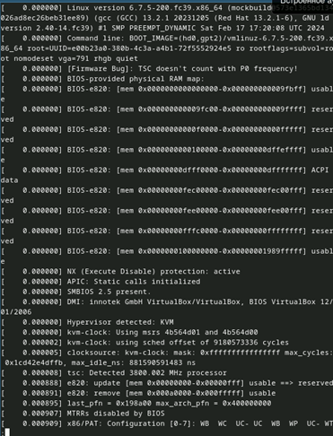

Рис 3.1.1: анализ последовательности загрузки системы

Можно использовать поиск с помощью grep: dmesg | grep -i “то, что ищем”

Получите следующую информацию. Версия ядра Linux (Linux version).

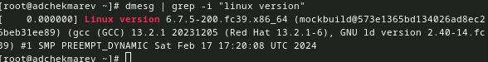

Рис 3.1.2: версия ядра

Частота процессора (Detected Mhz processor).

Рис 3.1.3: частота процессора

Рис 3.1.3: частота процессора

Модель процессора (CPU0).

Рис 3.1.4: модель процессора

Рис 3.1.4: модель процессора

Объём доступной оперативной памяти (Memory available).

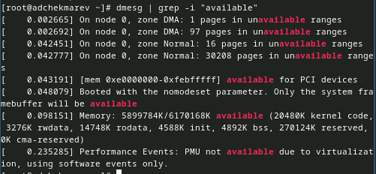

Рис 3.1.5: озу

Тип обнаруженного гипервизора (Hypervisor detected).

Рис 3.1.6: обнаруженный гипервизор

Рис 3.1.6: обнаруженный гипервизор

Тип файловой системы корневого раздела.

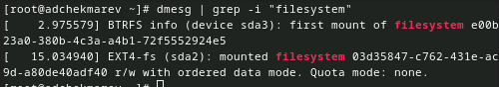

Рис 3.1.7: тип корневого раздела

Последовательность монтирования файловых систем.

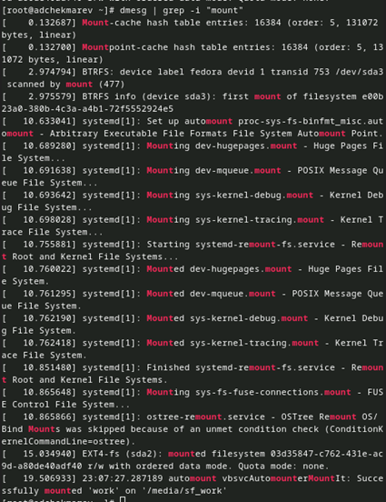

Рис 3.1.8: последовательность монтирования файлов

# 4 Контрольные вопросы

1. Какую информацию содержит учётная запись пользователя? Системное имя, идентификатор пользователя, идентификатор группы, полное имя, домашний каталог, начальная оболочка.
2. Укажите команды терминала и приведите примеры:

для получения справки по команде; man (man ls)

для перемещения по файловой системе; cd (cd / -перемещение в корневой каталог)

для просмотра содержимого каталога; ls (ls / -содержимое корневого каталога)

для определения объёма каталога; du -s (du -s /etc)

для создания / удаления каталогов / файлов;; rm

Пустые каталоги можно удалять командой rmdir (если добавить ключ -s, то можно удалять и не только пустые). Также любые файлы можно удалять рекурсивно: rm -r

для задания определённых прав на файл / каталог; chmod (chmod 777 filename.txt)

для просмотра истории команд; history

1. Что такое файловая система? Приведите примеры с краткой характеристикой. Файловая система - это способ организации и хранения данных на носителе информации, таком как жесткий диск или флэш-накопитель. Она определяет способ, которым файлы и каталоги структурируются, и как к ним обращаться.

Вот несколько примеров файловых систем в Linux:

ext4 (Fourth Extended Filesystem): Это одна из наиболее распространенных файловых систем в Linux. Она обеспечивает хорошую производительность и надежность, поддерживает большие размеры файлов и разделов. ext4 является стандартной файловой системой для многих дистрибутивов Linux.

Btrfs (B-tree File System): Это современная файловая система, которая поддерживает функции копирования на запись, снимков и сжатия данных. Btrfs предоставляет возможности по обнаружению и восстановлению поврежденных данных, а также управлению множеством дисков.

XFS (XFS File System): Эта файловая система изначально разработана для высокопроизводительных систем. Она обладает хорошей поддержкой больших файлов и разделов, а также высокой параллельной производительностью ввода-вывода.

ZFS (Zettabyte File System): Хотя ZFS не является частью ядра Linux из коробки из-за проблем лицензирования, он все равно доступен для установки и использования. ZFS предлагает мощные функции, такие как проверка целостности данных, снимки, моментальные копии и встроенное RAID.

F2FS (Flash-Friendly File System): Эта файловая система оптимизирована для использования на флэш-накопителях, таких как SSD. F2FS учитывает особенности флэш-памяти, такие как износ и способы записи, для повышения производительности и срока службы носителя.

1. Как посмотреть, какие файловые системы подмонтированы в ОС? Командой mount
2. Как удалить зависший процесс? Узнайте идентификатор процесса (PID): Вы можете использовать команду ps aux | grep для поиска запущенных процессов и их PID. Например: ps aux | grep firefox Это покажет список процессов, связанных с Firefox, и их PID. Используйте команду kill для завершения процесса: Как только вы найдете PID зависшего процесса, используйте команду kill с этим PID для завершения процесса. Например kill -9 -9 это сигнал, который немедленно завершает процесс. Обычно это сработает, если процесс завис, и не реагирует на обычные сигналы завершения.

# 5 Выводы

Я приобрел практические навыки установки операционной системы на виртуальную машину и настройки минимально необходимые для дальнейшей работы с Линуксом.

# Список литературы